**Yasmin aus Ägypten**

Sprachniveau A2/B1

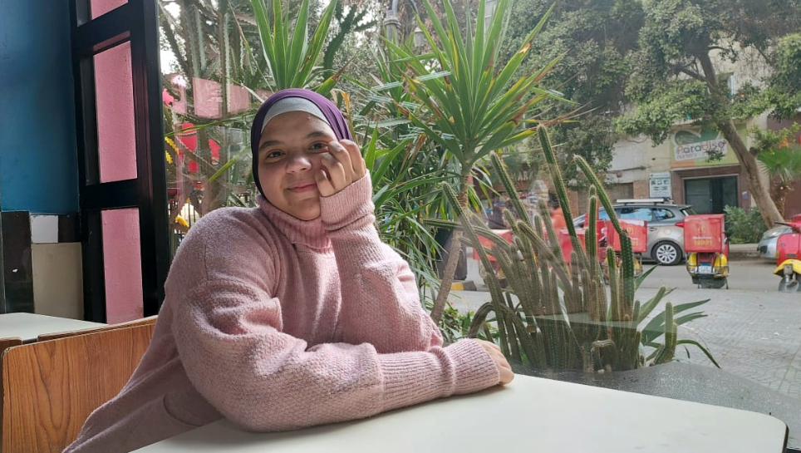

Das Foto hat eine Freundin in einem Café in der 9. Straße gemacht. Die Straße ist ein berühmter Treffpunkt in Maadi, Kairo. © privat

**Yasmin ist 16 Jahre alt und wohnt in Kairo. Sie ist stolz auf die ägyptischen Frauen.**

**Wie fühlst du dich als Mädchen in deinem Land und was wünschst du dir für deine Zukunft?**

Ich bin stolz auf die Intelligenz und Leistungen der ägyptischen Frauen. Ich wünsche mir, dass ich die High School mit guten Noten abschließen und an die Universität gehen kann, an die ich möchte, sei es in Ägypten oder im Ausland.

**Wie würdest du die Situation von Mädchen in deinem Land beschreiben?**

In Ägypten bleiben Frauen meist zu Hause, um sich um ihre Kinder und den Haushalt zu kümmern. Es gibt jedoch Fälle, in denen sowohl die Mutter als auch der Vater arbeiten, sich aber auch um ihre Familie kümmern können. Ein Mädchen kümmert sich normalerweise um ihre Geschwister und hilft ihrer Mutter, wenn sie kann, bei der Hausarbeit.

Ich habe gesehen, dass Mädchen in der Schule oft bessere Leistungen erbringen als Männer und insgesamt härter als Männer arbeiten, wenn es um Schularbeiten und Lernen geht.

Was den Sport angeht, gibt es für Mädchen Möglichkeiten, Teil einer Fußball- oder Basketballmannschaft zu werden und eine internationale Spielerin zu werden. Leider sind diese Möglichkeiten sehr eingeschränkt und werden meist Männern angeboten.

Was mir gefällt, ist, dass Frauen hoch respektiert werden. Aufgrund unserer Religion sollen Männer Frauen mit Respekt und Freundlichkeit behandeln, und das liebe ich an unserer Kultur.

Insbesondere auf dem Land heiraten Mädchen sehr früh und bekommen früh Kinder. Leider habe ich Cousinen, die mit 17 oder 18 geheiratet und Kinder bekommen haben. Sie konnten ihre Ausbildung nicht abschließen oder auch keinen Job finden. Es macht mich wirklich traurig, dass diese wunderbaren Mädchen die Welt nicht erkunden und ihr volles Potenzial nicht entfalten können.

Meiner Meinung nach haben Mädchen die gleichen Bildungschancen wie Jungen, manchmal sogar bessere. Mädchenschulen gibt es, um es den Mädchen angenehmer zu machen, denn es gibt ziemlich viele Situationen, in denen Jungen Mädchen belästigen oder ärgern.

Leider übernehmen Mädchen mehr Hausarbeit als Jungen. Mütter neigen dazu, ihre Söhne mehr zu verwöhnen als ihre Töchter.

Es gibt immer noch Fälle von Gewalt gegen Mädchen. Meiner Meinung nach ist die Situation ein bisschen besser geworden. Sie könnte aber noch besser sein.

**Was wünschst du dir für die Mädchen in deinem Land?**

Ich wünsche mir, dass die Menschen, die immer noch stereotype Ansichten über Frauen haben, ihre Sicht auf das Leben ändern, damit Mädchen in Ägypten bessere Arbeitschancen haben.

Und ich wünsche mir, dass die oft engstirnigen Menschen auf dem Land aufhören, ihre Töchter früh zu verheiraten. Sie sollten mehr von der Welt sehen können, bevor sie sich entscheiden, wie sie leben und wen sie heiraten möchten.

Auch wenn die Arbeitschancen sich verbessert haben, bedarf es noch weiterer Verbesserungen, damit Mädchen in keinem Arbeitsbereich diskriminiert werden.

**Wer ist dein weibliches Vorbild?**

Ich weiß, das ist ein bisschen klischeehaft, aber mein Vorbild ist meine Mutter. Meine Mutter ist die großartigste Frau, die ich je getroffen habe. Es erstaunt mich, wie sie es geschafft hat, mich und meine vier Geschwister alleine großzuziehen und uns zu tollen Menschen zu machen, während sie gleichzeitig Karriere macht und das tut, was sie liebt.

Meine Mutter heißt Nahla. Sie ist 50 Jahre alt. Früher arbeitete sie als Übersetzerin. Doch dann kündigte sie und beschloss, Psychologie zu studieren und Lebensberaterin zu werden. Das hat nicht so gut geklappt. Als Expertin für Psychologie hat sie dann ein Buch geschrieben, das ganz erfolgreich war. Nun plant sie, eine Fortsetzung ihres Buchs zu schreiben, was hoffentlich klappt, um berühmter zu werden und ihren Traum verwirklichen zu können.

*Yasmin besucht die El Shaheed Muhammad Abu Obeid Governmental Language School in Maadi, Kairo.*

**Links**

Schulporträt der El Shaheed Muhammad Abu Obeid Governmental Language School

<https://www.pasch-net.de/de/pasch-schulen/schulportraets/afrika/agy/al-shaheed-muhammad-abu-obeid.html>

**Worterklärungen**

abschließen: beenden

belästigen: etwas machen, was für eine andere Person unangenehm ist

zu etwas neigen: eine Sache eher machen als eine andere

verwöhnen: jemanden sehr gut behandeln und viele Wünsche erfüllen

die Ansicht, die Ansichten: die Meinung

engstirnig: nicht sehr tolerant

klischeehaft: stereotyp

großartig: toll, fantastisch